HOLOGIC Aptima Multitest Swab Specimen Collection kit for prøvetaking fra svelg og rektum

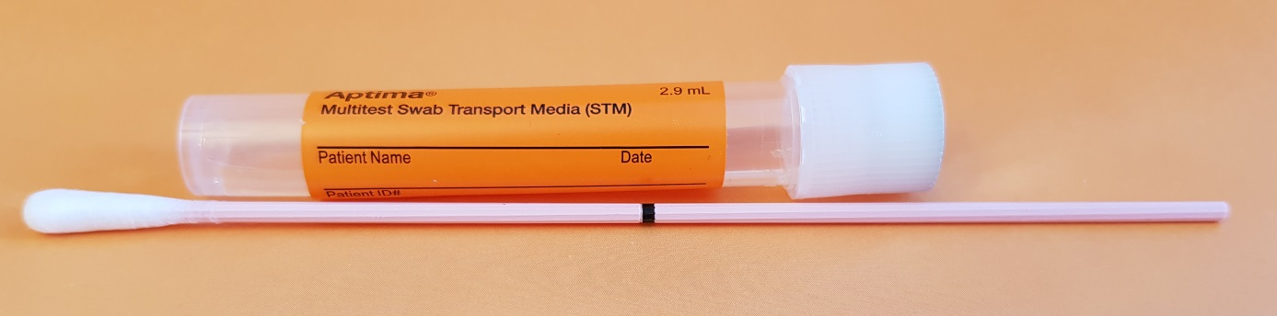
Analyser: Chlamydia trachomatis, Neisseria gonorrhea, Mycoplasma genitalium (kun rektum)

Prøvetaking:

- Svelg: Roter prøvetakingspinnen mot tonsillene og bakre svelgvegg. Sett pinnen ned i «Multitest Swab Transport Media» og knekk av pinnen ved knekkpunktet.

- Rektum: Før prøvetakingspinnen 3-4 cm i rektum og roter pinnen mot slimhinnen. Sett pinnen ned i «Multitest Swab Transport Media» og knekk av pinnen ved knekkpunktet.

OBS! Væsken i røret må IKKE helles ut. Dersom noe av væsken forspilles, skal et nytt rør benyttes. Aptimarør har foliefilm øverst på korken. Unngå at denne perforeres.

Prøven oppbevares i romtemperatur eller kjøleskap (2º-30ºC) frem til transport til laboratoriet.

